美妙的旋律動向（適用於第2課）

我可以學會：辨別旋律的動向。
用線把小花連起來，看看哪線條能顯示出各短句的旋律動向，然後把代表答案的英文字母圈出來。
1. | m s s f f | (a)
1. | m s s f f | (b)

2. | t l s f s | (a)
2. | t l s f s | (b)

3. | s s m m r | (a)
3. | s s m m r | (b)

4. | l s m f s | (a)
4. | l s m f s | (b)

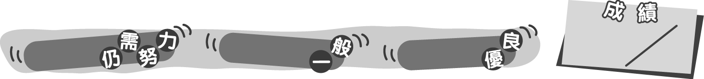
8
0 – 3分
4 – 6分
7 – 8分
成績指標
美妙的旋律動向（適用於第2課）
我可以學會：辨別旋律的動向。
用線把小花連起來，看看哪線條能顯示出各短句的旋律動向，然後把代表答案的英文字母圈出來。
＊每答對一題得2分。
1. | m s s f f | (a)
1. | m s s f f | (b)

2. | t l s f s | (a)
2. | t l s f s | (b)

3. | s s m m r | (a)
3. | s s m m r | (b)

4. | l s m f s | (a)
4. | l s m f s | (b)

8
0 – 3分
4 – 6分
7 – 8分
教學建議：可配合活動1(c)，在課堂上完成此工作紙，鞏固學生辨認旋律動向的能力。
成績指標

